深 圳 大 学 实 验 报 告

课程名称： 算法设计与分析

实验项目名称： 回溯法——地图填色问题

学院： 计算机与软件学院

专业： 软件工程

指导教师： 刘刚

报告人： 杨皓翔 学号： 2023150139

实验时间： 2025年4月27日—2025年5月22日

实验报告提交时间： 2025年5月22日

教务部制
- 实验目的：
    - 掌握回溯法算法设计思想。
    - 掌握地图填色问题的回溯法解法。

- 实验内容：
背景知识：
为地图或其他由不同区域组成的图形着色时，相邻国家/地区不能使用相同的颜色。 我们可能还想使用尽可能少的不同颜色进行填涂。一些简单的“地图”（例如棋盘）仅需要两种颜色（黑白），但是大多数复杂的地图需要更多颜色。
每张地图包含四个相互连接的国家时，它们至少需要四种颜色。1852年，植物学专业的学生弗朗西斯·古思里（Francis Guthrie）于1852年首次提出“四色问题”。他观察到四种颜色似乎足以满足他尝试的任何地图填色问题，但他无法找到适用于所有地图的证明。这个问题被称为四色问题。长期以来，数学家无法证明四种颜色就够了，或者无法找到需要四种以上颜色的地图。直到1976年德国数学家沃尔夫冈·哈肯（Wolfgang Haken）（生于1928年）和肯尼斯·阿佩尔（Kenneth Appel，1932年-2013年）使用计算机证明了四色定理，他们将无数种可能的地图缩减为1936种特殊情况，每种情况都由一台计算机进行了总计超过1000个小时的检查。
他们因此工作获得了美国数学学会富尔克森奖。在1990年，哈肯（Haken）成为伊利诺伊大学（University of Illinois）高级研究中心的成员，他现在是该大学的名誉教授。
四色定理是第一个使用计算机证明的著名数学定理，此后变得越来越普遍，争议也越来越小 更快的计算机和更高效的算法意味着今天您可以在几个小时内在笔记本电脑上证明四种颜色定理。
问题描述：
我们可以将地图转换为平面图，每个地区变成一个节点，相邻地区用边连接，我们要为这个图形的顶点着色，并且两个顶点通过边连接时必须具有不同的颜色。附件是给出的地图数据，请针对三个地图数据尝试分别使用5个（le450_5a），15个（le450_15b），25个（le450_25a）颜色为地图着色。
1、对下面这个小规模数据，利用四色填色测试算法的正确性；
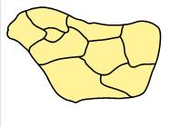
2、对附件中给定的地图数据填涂；
3、随机产生不同规模的图，分析算法效率与图规模的关系（四色）。

三、实验内容及过程：
- 前置工作一：准备随机样本
对于地图问题，我们可以抽象为数据结构中的“图”，每个国家抽象成“图”中的一个顶点，国与国相邻可以抽象为顶点与顶点之间存在一条边。
于是，我们的每个样本元可以是“一条边”，即包含两个端点的索引号的值，例如：“16 151”、“541 13”。
虽然实验3已经提供了地图数据，但是由于地图的数据量较大，不便于我们探究算法的正确性以及进行性能分析，于是我们需要参照提供的地图数据，生成较小规模的地图数据样本，并保存至文件中，以控制变量，增强实验的对照性。
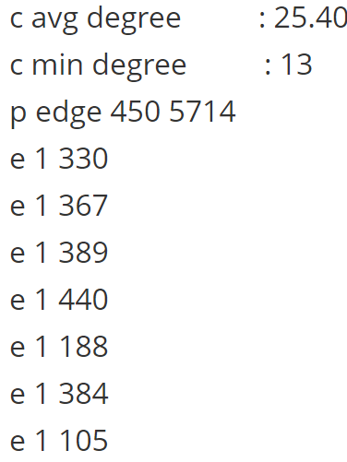
图1.1 提供的地图数据的部分内容

为了还原算法在已给地图上的效果，我们需要设计特征相近的样本。
根据已给地图样本，我们可知，字符“c”开头的行指示一些说明信息，字符“p”打头的行指示了顶点最多有450个，边一共有5714条，字符“e”打头的行包含了一条边的两个端点的信息，这是我们构造样本的关键，我们将在生成的每行样本前面加上一个字符“e”，代表这是一条边的数据，从而方便之后对样本的读取。此外，从中我们还可以发现，样本数据的第二个数值总是大于第一个数值的，这是第一个细节点，样本边的第一个值是升序排序的，这是第二个细节。
据此，我们可以编写出makeSample函数：
Algorithm：makeSample
Input：边的条数eNum，顶点的个数max_vNum
Output：eNum条边的地图样本
makeSample:
Initialize random number generator
For each edge:
Randomly pick two distinct vertices x and y
If x and y are already connected, pick again
Record x and y in the edge array
Mark x and y as connected in the map
在makeSample函数中，我们通过邻接表的方式，判断每次生成的边是否已经出现过，若未出现，则加入邻接表内，若出现，则重新生成一条边，直到一共生成eNum条边为止。
我们固定顶点数目为30，以30作为步长，生成了边数从30 ~ 120的地图样本。
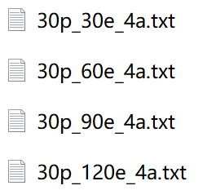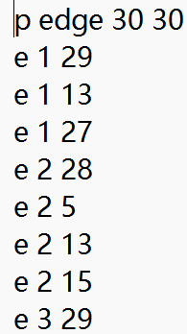
图1.2 样本生成结果（部分数据）

前置工作二：地图样本的读取
有了前置工作一的基础，我们可知，样本中的有效数据是“一条边”，即两个端点的序号，以及样本第一行的顶点最大个数和边的总数。
因此，我们在读取样本时，先看第一个字符，若为“p”，则读取最大顶点数max_vNum和边的总数eNum，若为“e”，则读取边的一个端点a和另一个端点b，然后据此设置邻接矩阵matrix。
据此，我们可以编写出read函数：
Algorithm：read
Input：文件路径filePath，&max_vNum，&eNum，邻接矩阵matrix
Output：读取到的max_vNum和eNum，根据地图生成的matrix
Function read(filePath, max_vNum, eNum, matrix):
Initialize matrix to zero (0)
Open file at filePath
While there are input tokens in the file:
Read the next token as str
If str is "p":
Read the next two integers as max_vNum and eNum
Else if str is "e":
Read the next two integers as a and b
Set matrix[a][b] and matrix[b][a] to 1 (undirected edge)
End While
Close file
End Function

前置工作三：检验算法的正确性
由于普通回溯法dfs的正确性是可以被证明的，我们可以对一个问题先进行回溯法求解，得到其解的正确答案，在利用该答案与我们的算法得到的结果进行对比，若结果不一致，则说明算法设计存在缺陷。
我们将利用以下的地图数据来进行测试：
首先，我们对地图中的国家进行编号：
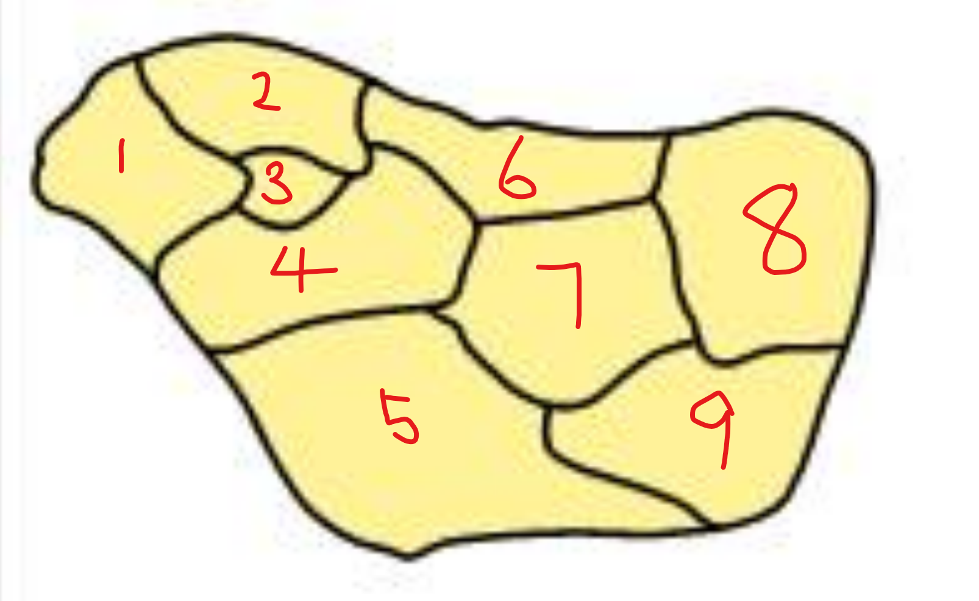
图1.3 测试样本编号

其次，根据国家之间的相邻关系，我们构建出以下的边，并写入文件中：
（一共9个顶点，17条边）
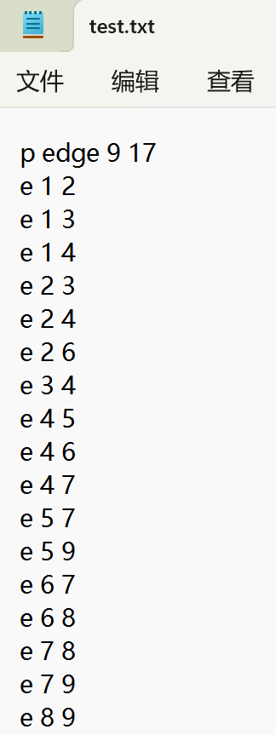
图1.4 测试样本文件内容

最后，利用回溯法，我们求解出该地图的涂色解集，一共为480种可能：
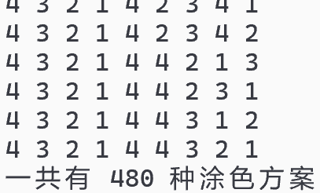
图1.5 问题正确的解集（只截取部分涂色方案）

- 经典回溯法
算法思想：
采用递归和深度优先搜索的方法，尝试在一组可能的解中搜索出符合要求的解，在搜索过程中，若发现当前所选的方案不能得到正解，就回溯到前面的某一步（即撤销上一次的选择），换一种可能性继续尝试，直到找到符合要求的解或者所有的可能性都已尝试完毕。

基本步骤：
①检查所有节点是否涂色完毕（即判断当前涂色点的下标是否大于节点总数），若涂色完毕，则返回结果；否则继续对当前节点进行涂色，拓展
②对当前节点进行涂色，拓展，遍历对其涂上不同的颜色
③当前节点涂色后,进行合法性检验，判断其与邻接点是否出现同色，若合法，则开始涂下一个节点，若不合法，回溯到上一节点。
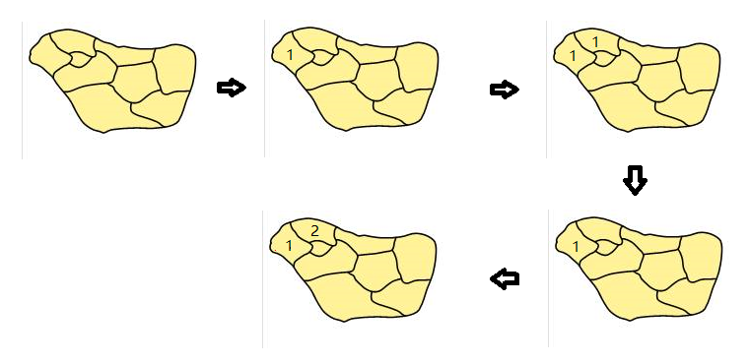
图2.1 步骤示意图

算法实现：
Algorithm：dfs
Input：当前涂色区域序号index、顶点个数max_vNum、颜色数cNum
Output：涂色方案color[]、涂色方案总数ans
dfs:
If index is greater than max_vNum:
Increment ans
Print the print_solution.
Return
End If
For i from 1 to cNum:
Set color[index] to i (assign color)
If check(index) is true:
Call dfs(index + 1)
End If
Set color[index] to 0 (backtrack)
End For
性能分析：
时间复杂度:
回溯法的时间复杂度通常很高，因为它需要遍历整个解空间树。对于地图填色问题，如果地图有n个区域，并且有m种颜色可用，那么最坏情况下的时间复杂度是O(m^{n})。这是因为每个区域都可以独立地涂上m种颜色中的一种。

空间复杂度:
回溯法的空间复杂度主要取决于递归栈的深度，这通常与问题的规模成正比。对于地图填色问题，空间复杂度是O(n)，因为递归的深度最多为区域的数量n。

- 算法优化
(1)最大度优先
DH（Degree Highest）准则：优先搜索邻边数量最多(即度最大)的节点。
经典回溯法的问题在于解的空间太大，搜索深度太深，而优先选择邻边个数最多的顶点进行填色则会对剩下未填色的顶点产生更多的限制，从而减少搜索深度。
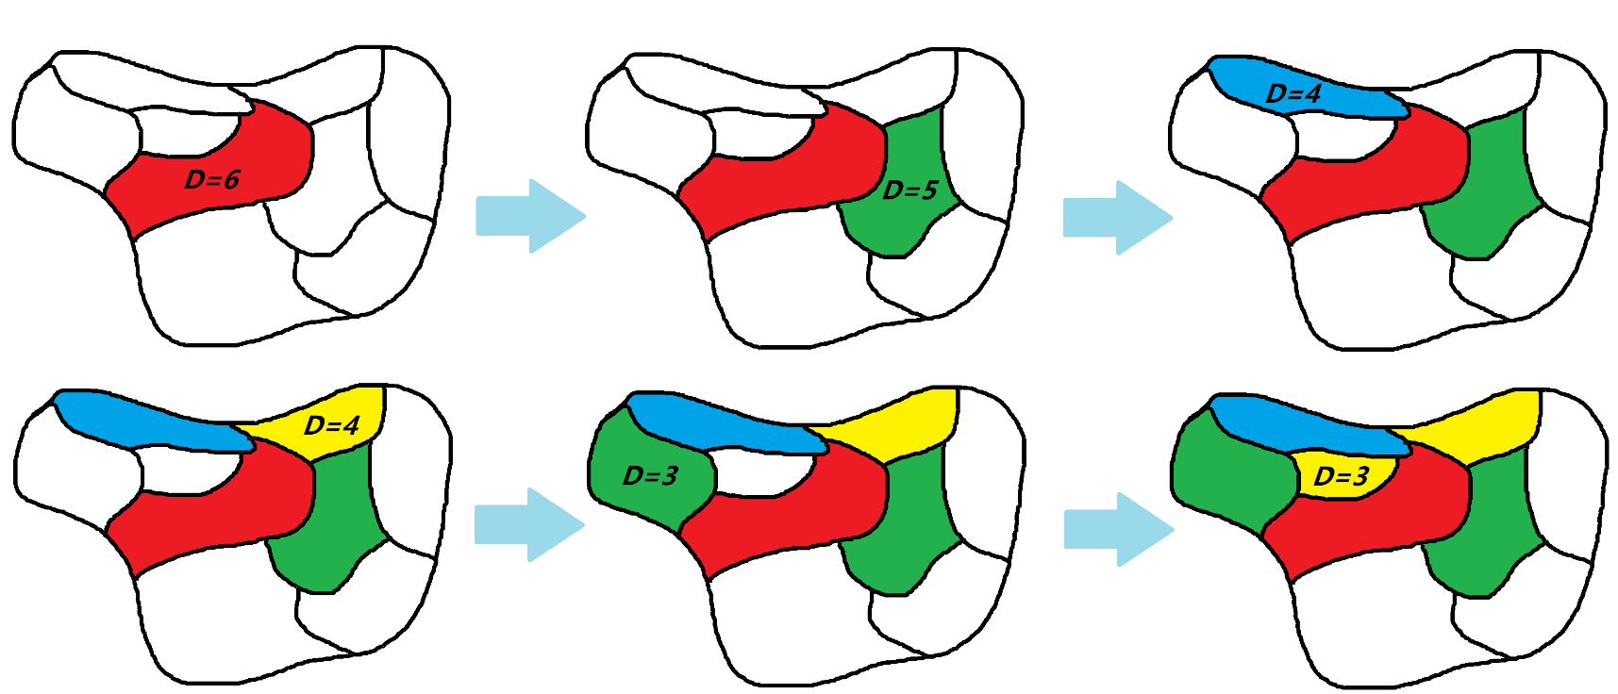
图3.1 最大度优先地图填色实例

注意事项：
该剪枝优化较简单，但需要存储每个节点的度、编号信息，从而根据度来进行降序排序。因此，我们需要依赖定义结构体来存储节点的信息：
struct Vertex{
int degree=0;
int place;
}vertex[1000];
然后，在算法执行之前，我们需要根据地图初始化每个节点的信息：
Algorithm：setVertex
Input：邻接矩阵matrix、顶点个数max_vNum
Output：涂色方案color[]、涂色方案总数ans
Function setVertex:
For each vertex i:
Set its position
Calculate its degree by summing the adjacent matrix row
End Function

其次，我们需要自定义排序规则，从而按节点的度进行降序排序：
bool cmp(Vertex v1,Vertex v2){
return v1.degree > v2.degree;
}

算法实现：
Algorithm：DH
Input：顶点集vertex，顶点数max_vNum，排序后顶点位置index
Output：涂色方案color[]、涂色方案总数ans
Function DH:
For each vertex i:
Set its position
Calculate its degree by summing the adjacent matrix row
Sort the vertex by their degree

DH_dfs(index):
If index exceeds max_vNum:
Increment ans
Print colors
Return
End If
For each color i up to cNum:
Assign color i to vertex[index].pos
If valid color:
DH_dfs(index+1)
End If
Backtrack by resetting color at vertex[index].pos
End For

End Function

测试结果：（与回溯法的结果对比可知，算法设计无误）
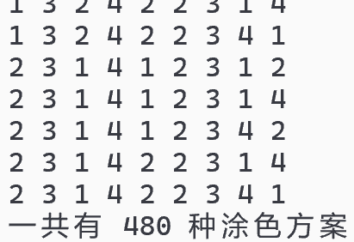
图3.1.2 最大度优先优化后的测试结果
(2)最少可选颜色优先
MRV(Min Remaining Vertex)准则：优先搜索可涂颜色数最少的节点。

基本原理：
每次涂色完后，选择剩余未涂色点中可涂颜色数最少的节点，如果有解可以更快的找到，而无解则可以更快失败，从而回溯，减少分支达到剪枝的目的。
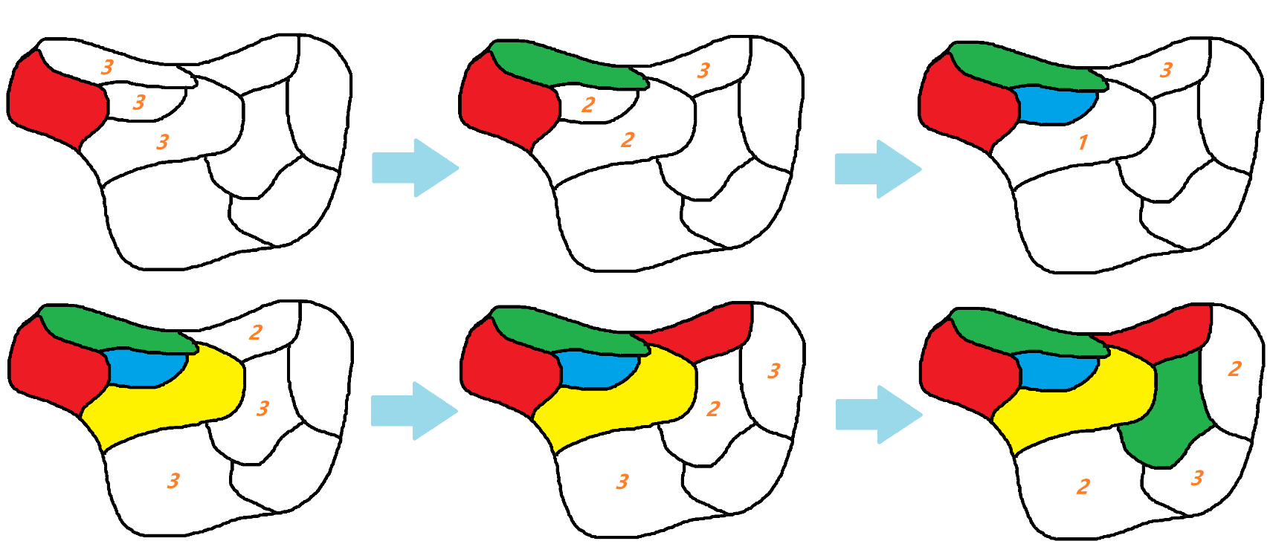
图3.2 MRV准则示意图

注意事项：
该剪枝优化较简单，但需要存储每个节点的相邻点颜色出现情况、可涂的颜色数，从而方便我们找到可涂颜色数最少的节点的位置。因此，我们需要依赖定义结构体来存储节点的信息：
struct Vertex{
bool colorAccess[cNum+1];
int remainCNum = 0;
}vertex[1000];

其次，我们需要定义一个MRV_find函数来查找可选颜色最少的节点：
Algorithm：MRV_find
Input：顶点集vertex，顶点数max_vNum，颜色数cNum
Output：可选颜色最少且没涂过颜色的点的位置pos
function MRV_find:
minC = cNum
pos = 0
for i from 1 to max_vNum:
vertex[i].remainCNum = 0
for j from 1 to cNum:
if not vertex[i].colorAccess[j]:
vertex[i].remainCNum++
if minC > vertex[i].remainCNum and not color[i]:
minC = vertex[i].remainCNum
pos = i
return pos

代码实现：
Algorithm：MRV_dfs
Input：顶点集vertex，递归层数index,正在涂色的点pos
Output：涂色方案color[]、涂色方案总数ans
Function MRV_dfs:
if index > max_vNum:
ans++
print colors
return

for each color i from 1 to cNum:
if check(pos, i):
color[pos] = i
MRVRecover = new empty vector
for each adjacent vertex j to pos:
if not vertex[j].colorAccess[i]:
MRVRecover.push_back(j)
vertex[j].colorAccess[i] = true
coloring_pos = MRV_find()
if coloring_pos == 0 and index != max_vNum:
return
MRV_dfs(index + 1, coloring_pos)
color[pos] = 0
for each vertex v in MRVRecover:
vertex[v].colorAccess[i] = false

性能分析：
时间复杂度:
1. DFS 部分：
每个节点的颜色选择：对于每个节点，都会尝试每种颜色（共cNum种），因此这部分的时间复杂度为O (cNum^{N})，其中是节点的数量。
2. MRV_find 部分：
该部分涉及找到可用的涂色点的位置，该操作通过一次遍历来实现目的，因此与节点数量vNum相关的线性时间复杂度O (vNum)。
3. check 部分：
对于每个颜色，需要检查与当前节点相邻的节点是否已经涂上该颜色，因此这部分的时间复杂度为O (vNum)。
综合考虑以上各部分，DFS 部分的复杂度最高，为O (cNum^{N})，其中vNum是节点数量，cNum是颜色的数量。

空间复杂度:
1. 递归调用栈：
回溯法的空间复杂度主要取决于递归栈的深度，这通常与问题的规模成正比。对于地图填色问题，空间复杂度是O(n)，因为递归的深度最多为区域的数量n。
2. 其他空间占用：
存储节点颜色的数组 color，以及存储节点信息的数据结构等，这些都需要一定的额外空间，但它们的空间占用与节点数量vNum相关，因此可以忽略不计。

测试结果：（与回溯法的结果对比可知，算法设计无误）
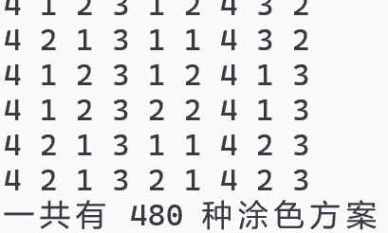
图3.2.2 最小可选颜色优先优化后的测试结果

- 向前探查
FS剪枝（Forward Search）：向前探查的核心思路是提前判断之后层数是否有解。

算法思想：
每次选择区域进行填色的时候，先判断该填涂的颜色是否会导致邻近的区域无色可填，如果导致了邻近区域无色可填则直接提前回溯，换一种颜色填涂，如图3.3所示，每填一个区域，就更新邻近区域的可用颜色，如果可用颜色为0，则说明此处不能填这个颜色，进行剪枝。
如右上角涂上黄色后，下图出现邻接点可涂颜色为0的情况，则回溯：
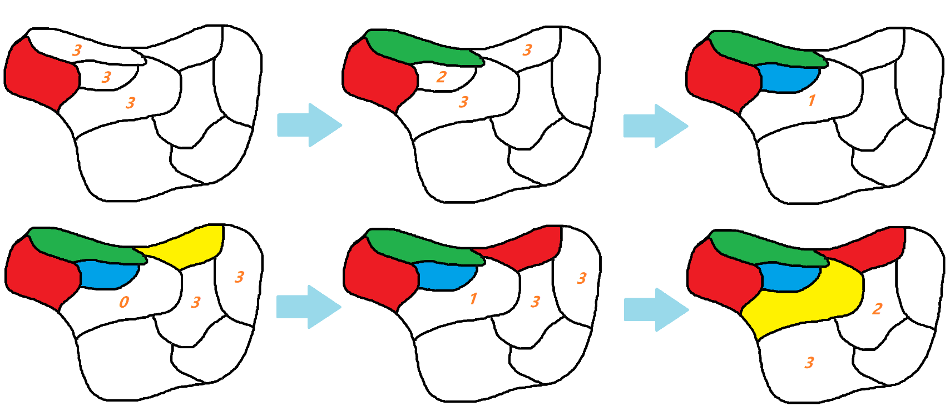
图3.3 向前探测地图填色示例

探查步数分析：
向前探查涉及步数的探究，究竟是向前探查一步最优呢，还是向前探查两步或多步更优呢，这需要进行一番测试。
递归通过前两步，可以设计向前探查的递归函数，但实际运行后，发现重复递归探查运行时间无较大改善，甚至导致运行代码增多而导致时间增大。
分析发现递归探查的剪枝可能性小，且容易覆盖第1步探查的剪枝效果，导致效率无提升。
因此，我们决定只向前探查一步。

实现思路分析：
先前探查需要判断邻近区域是否无色可填，而最少可选颜色优先（MRV）实现过程中也需要记录邻近区域可选颜色的数量，因此，代码实现可以参考MRV，为了存储每个节点的相邻点颜色出现情况、可涂的颜色数，我们需要依赖定义结构体来存储节点的信息：
struct Vertex{
bool colorAccess[cNum+1];
int remainCNum = 0;
}vertex[1000];

为了方便判断邻近区域是否无色可填, 我们需要定义一个FC函数, 此外, 我们还需要一个FC_Recover函数用于恢复状态:
Algorithm：FC
Input：当前探查点的位置pos, 被改变状态的点集FCRecover
Output：是否可往下执行true\false
function FC:
for each adjacent vertex j to pos:
if matrix[pos][j] and not vertex[j].colorAccess[color[pos]]:
FCRecover.push_back(j)
vertex[j].colorAccess[color[pos]] = true
for i from 1 to max_vNum:
vertex[i].remainCNum = 0
for j from 1 to cNum:
if not vertex[i].colorAccess[j]:
vertex[i].remainCNum++
if vertex[i].remainCNum == 0 and not color[i]:
return false
return true
Algorithm：FC_Recover
Input：当前探查点的位置pos, 被改变状态的点集FCRecover
Output：恢复状态的点集vertex
function FC_Recover:
for each it in FCRecover:
vertex[it].colorAccess[color[pos]] = false
End Function
代码实现:

Algorithm：FS_dfs
Input：正在涂色的区域编号index
Output：涂色方案color[]、涂色方案总数ans
Function FS_dfs:
if index > max_vNum:
ans++
print colors
return
for each color i from 1 to cNum:
color[index] = i
FCRecover = new empty vector
if check(index) and FC(index, FCRecover):
FS_dfs(index + 1)
FC_Recover(index, FCRecover)
color[index] = 0
End Function

性能分析:
分析可知，该优化在大规模地图中较为明显，通过提前探查一步来剪枝，提前回溯使得算法效率提高。
而在小规模地图中因为探查产生的搜索和判断所消耗的时间占比可能较多。

测试结果:（与回溯法的结果对比可知，算法设计无误）
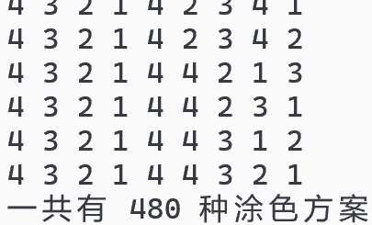
图3.3.2 向前探查一步剪枝后的测试结果

- 对称分支剪枝
在不需要确切得到所有的涂色方案详情时,可以采用此优化方法,否则不应直接采用该优化方法,因为它只能得到1/m的解集方案. 对于只需要获得涂色方案总数的情况,该优化方法是有效且准确的.

算法思想:
根据分析，对第一个点进行涂色时，选择不同颜色所产生的结果是对称的，即不同颜色产生分支最后的解数量是相等的，为解总数的1/m。(m为颜色数)
因此，在对第一个结点进行涂色时，涂到第二种颜色即可停止，而在最后的结果数上乘以颜色数m即可得到最后的结果。

代码实现:
Algorithm：dfs_pro
Input：当前涂色区域序号index、顶点最大个数max_vNum、颜色数cNum
Output：涂色方案color[]、涂色方案总数ans
dfs:
If index is greater than max_vNum:
Increment ans
Print the print_solution.
Return
End If
For i from 1 to cNum:
If(i==2 && index==1)break;
Set color[index] to i (assign color)
If check(index) is true:
Call dfs_pro(index + 1)
End If
Set color[index] to 0 (backtrack)
End For

测试结果:（与回溯法的结果对比可知，算法设计无误）
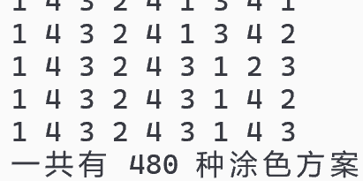
图3.4 对称分支剪枝后的测试结果(部分)

(5) 颜色轮换优化
前提：每个节点填色时都按颜色编号从小到大尝试填涂(从1到cNum )
思路类似于优化（4），利用了涂色的对称性。由于填涂颜色的对称性，对于回溯树形结构的同层节点(也即对应于图的同一个节点填不同颜色)，一旦某节点填涂了一个之前节点都没用过的新颜色c，我们假设由该节点填涂该新颜色c不断拓展最后得到的可行解的数量为n，那么该节点填涂其他新颜色(序号 > c序号)不断拓展最后得到的可行解的数量也为n，故我们可以利用这个已知剪去大量的分支。
如果一条分支中第一次使用某颜色 ，剩余从未被使用过颜色数为y，就可以找到一种解方案乘y得到所有解。因此只需递归一次，而省略其他等效递归树的搜索。

缺点：
无法直接得到所有方案的涂色详情，只能计算得到总方案数。

思想图示：
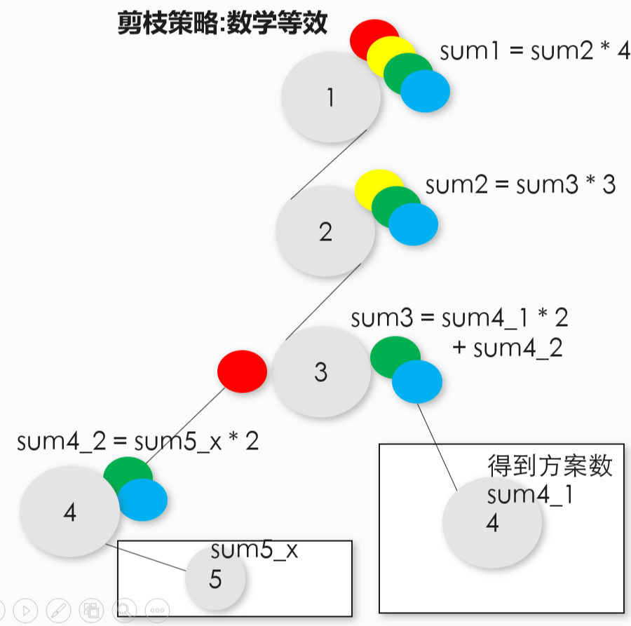

代码实现:
Algorithm：dfs_rotate
Input：当前涂色区域序号index、已使用的颜色数usedColor
Output：涂色方案总数s
function dfs_rotate(index, usedColor)
if index equals max_vNum
return vertex[index].remainCNum
set s to 0
for i from 1 to cNum
if vertex[index].colorAccess[i] is at least 1
continue
set ss to 0
set color[index] to i
update adjacent vertices' colorAccess and remainCNum
set isNewColor to true if i is greater than usedColor
if check(index) is true
set ss to dfs_rotate(index + 1, usedColor + isNewColor)
backtrack by resetting color[index] and restoring vertices' colorAccess and remainCNum
if isNewColor is true
set s to s + ss * (cNum - usedColor)
break
set s to s + ss
return s
end function

测试结果:（与回溯法的结果对比可知，算法设计无误）
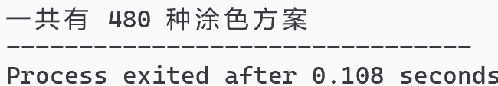
图3.5 颜色轮换剪枝后的测试结果

- 使用上述算法填涂附件中给定的地图
由于给定的地图较大，且可涂颜色较多，解空间将非常大，因此，我们最先打算只找其中一解。
在这种情况下，颜色对称优化就用不上了，所以只需比较基础回溯法、DH、MRV、FS以及组合的优化方案。
- 基础回溯法
- DH
- MRV
- FS
- MRV_DH
- MRV_DH_FS

测试结果：
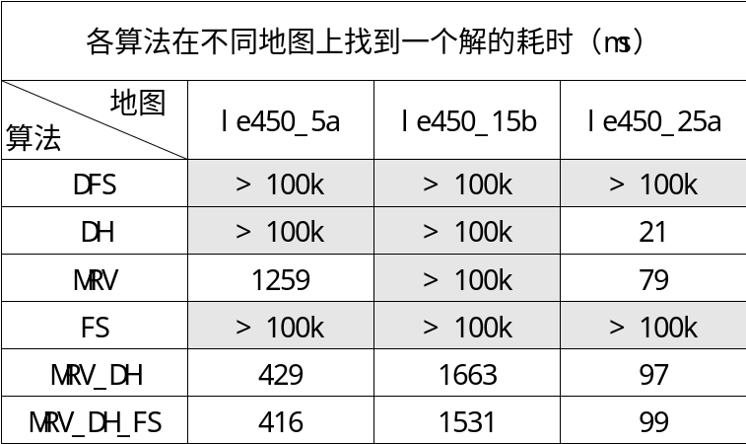

由上表可见，与最大度优先DH和最少可选颜色优先MRV相比，向前探测FS的优化效果不是特别明显。
此外，MRV的优化效果比DH要好，且适用性较广。于是，在考虑MRV与DH配合使用时，我们可以提高MRV的优先级。
其次，对于地图填色问题，我们可以使用MRV、DH与FS组合的方案，这样会达到一个相对最高效的效果！

测试完找到一组解的耗时之后，我们发现DH、MRV、MRV_DH和MRV_DH_FS用时相当可观，于是尝试去寻找各地图上的所有解。
在我们的一番摸索之后，发现对于“le450_5a”这个地图而言，我们可以在1s内得到其所有的解：3840种，但是，对于另外两个地图，我们并不能在有限时间内得到其所有解。

因此，我们打算在另外两个地图上只找1e6个解，比较各算法的运行时间。
对于普通DFS和FS，已知在有限时间内算法跑不出一个解，于是不再对二者进行测试。

测试结果：（第一个地图找所有的解）
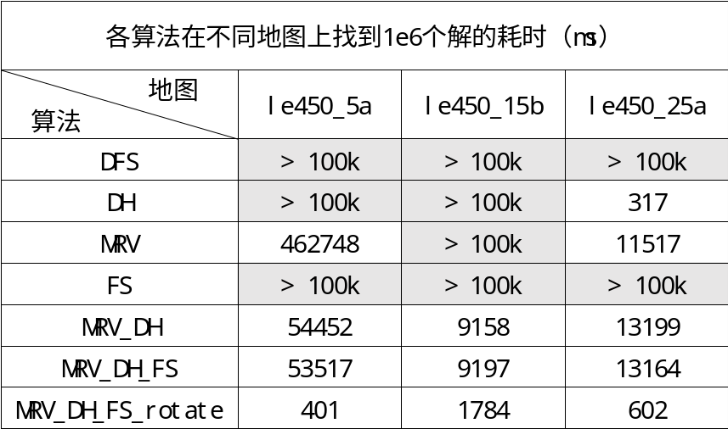

由上表可见，颜色轮换对于求解地图填色的解集个数的优化效果十分显著，从理论上讲，可以缩减耗时至m！分之一。
因此，我们选定MRV_DH_FS_rotate算法作为我们的最终涂色算法方案。

- 分析算法效率与图规模的关系（四色）。
在此过程中，我们讲探究算法效率与图的结构（边稀疏，边稠密）以及图的规模的关系。

（1）我们固定顶点数为30,以30作为步长，生成了边数从30 ~ 120的地图样本。
我们对这四个地图进行涂色，得到以下结果：
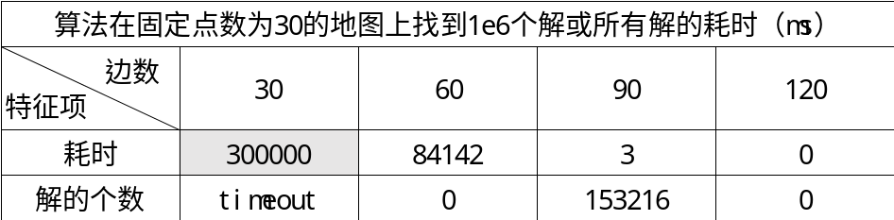

说明：若某地图没有1e6个解，则在该地图上找到所有的解。

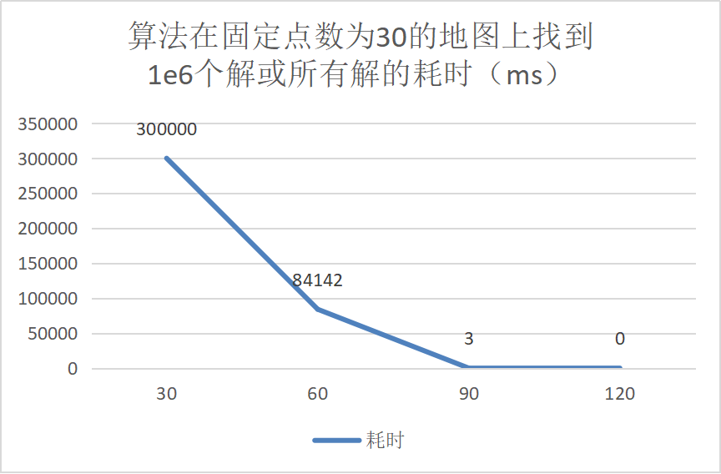
图5.1 MRV_DH_FS_rotate在顶点数为30的地图上的运行时间

（2）我们固定边数为1000，改变顶点数量，以50为步长，生成顶点数为150 ~ 350的地图样本
我们对这五个地图进行涂色，得到以下结果：
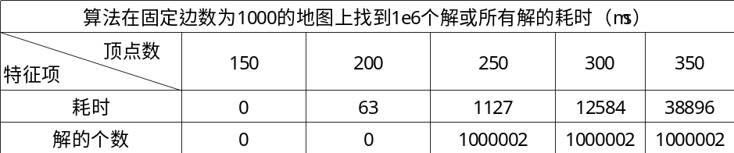

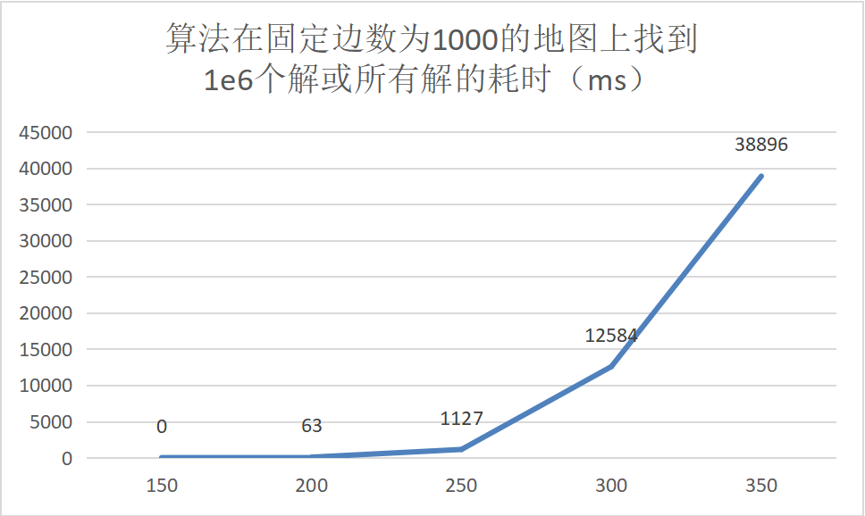
图5.2 MRV_DH_FS_rotate在边数为1000的地图上的运行时间

结合以上图表数据，我们可以看到，顶点数/边数 越大，地图的涂色总方案数一般会越多，且跑出相同数量的解的耗时一般会越大；反之，涂色总方案数越少（可能出现无解的情况），且跑出相同数量的解的耗时一般会越少。
因此，我们得出一个结论：边稀疏图的解空间较大，边稠密图的解空间较小。

- 实验结果及分析：
- 对于以下小规模地图，我们使用基础DFS算法测出其涂色方案一共由480种，此答案将成为我们验证优化后算法的正确性的重要依据
图6 问题正确的解集（只截取部分涂色方案）

- 我们使用了多种算法分别对附件中给定的地图进行涂色
当我们只找一个解时：
图7 只找一个解的算法耗时（单位ms）

当我们找大约1e6个解时：（第一个地图找到3840个解）
图8 找1e6个解的算法耗时（单位ms）

由上表可见，与最大度优先DH和最少可选颜色优先MRV相比，向前探测FS的优化效果不是特别明显。同时，MRV的优化效果比DH要好，且适用性较广。于是，在考虑MRV与DH配合使用时，我们可以提高MRV的优先级。
其次，颜色轮换对于求解地图填色的解集个数的优化效果十分显著，从理论上讲，可以缩减耗时至m！分之一。
因此，对于地图填色问题，我们可以使用MRV、DH、FS与rotate组合的方案，这样会达到一个相对最高效的效果！
最后，我们选定MRV_DH_FS_rotate算法作为我们的最终涂色算法方案。

- 依赖生成的随机地图样本，分析算法效率与图规模的关系
固定顶点数为30，改变边数时：
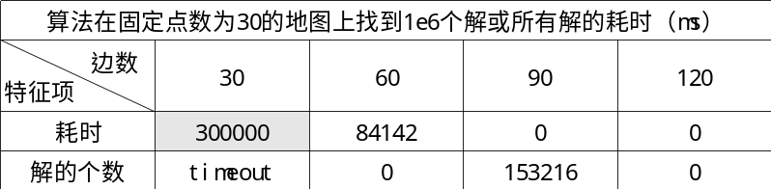
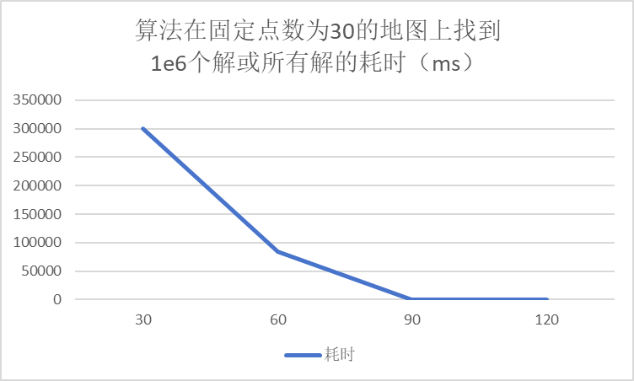
图9 MRV_DH_FS_rotate在顶点数为30的地图上的运行时间

固定边数为1000，改变顶点数时：
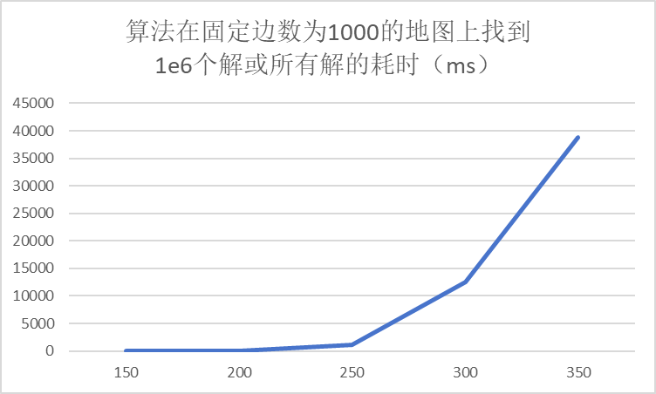
图5.2 MRV_DH_FS_rotate在边数为1000的地图上的运行时间
结合以上图表数据，我们可以看到，顶点数/边数 越大，地图的涂色总方案数一般会越多，且跑出相同数量的解的耗时一般会越大；反之，涂色总方案数越少（可能出现无解的情况），且跑出相同数量的解的耗时一般会越少。
因此，我们得出一个结论：边稀疏图的解空间较大，边稠密图的解空间较小。
四、实验结论：

- 普通dfs利用了递归思想去解决问题，虽然实现起来简单，但时间复杂度指数级别，不适用于解决大规模地图填色问题。

- 对于dfs算法可以从三个角度去进行算法优化：一是优化搜索顺序，使得递归搜索树的深度减小或者能更快找到解；二是进行剪枝，提前回溯不可能的分支；三是利用对称性（记忆化搜索思想），删除重复路径。

- 在dfs算法优化中，普通剪枝带来的效果并不显著，甚至有时会增加时间开销（小规模数据情况下）。

- 在进行算法优化时，我们可以考虑多种优化方案组合，通过消融实验分析判断出最佳的组合方案。

- 对于求解地图涂色总方案数的问题，颜色轮换的优化效果最为显著，理论上可以达到m！倍数的优化。（m为颜色数量）

- 边稀疏图的解空间较大，涂色耗时较长；边稠密图的解空间较小，涂色耗时较短。

指导教师批阅意见：

成绩评定：

指导教师签字：

2024年 月 日
备注：
注：1、报告内的项目或内容设置，可根据实际情况加以调整和补充。
2、教师批改学生实验报告时间应在学生提交实验报告时间后10日内。

